「ボランティア国際年＋10」記念・NICEスペシャルワークキャンプ

参加者募集！！
２０１１年１２月１０日（土）～１２日（月） * 9日（金）も前泊可能！
於：島根県大田市 緑と水の連絡会議
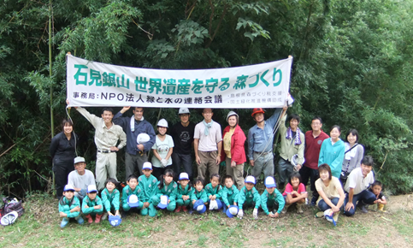

日本中で荒廃が進む竹林。安価な輸入品や代替品に押されて、たけのこも竹材も生産量が激減しています。人の手が入らなくなった竹林からは、竹が周りの林や畑に広がっていきます。そのスピードは１年間に１ｍにもなります。これだけ早いスピードで、劇的に景観を変えていってしまう植物は他にありません。
また近年全国に拡大した竹類テングス病により、多くの竹林は生えては枯れを短期間で繰り返し、枯れた竹は風や雪の重みで倒れてしまい、もはや人の足もふみこめない竹やぶに変わってしまいます。
緑と水の連絡会議は(特活)NICE日本国際ワークキャンプセンターと共催で４年前より国際ワークキャンプを開始。地元市民や子どもたちにも呼びかけて石見銀山のコアゾーン＝仙の山の竹林整備を続けてきました。
「竹林ピック2011」では実際に竹林景観整備を体験し、各地でご活躍されている方々に竹林整備・活用の事例を発表していただき学びを深めます。この機会に皆さんも一緒に日本の竹について考え、行動しませんか？
【主催】 (特)緑と水の連絡会議、 (特)NICE（日本国際ワークキャンプセンター）
【協力】 竹林景観ネットワーク、森林を守ろう！山陰ネットワーク会議、(特)石見銀山協働会議、
島根県中山間地域研究センター
【後援】 大田市、島根県 （予定） ＜石見銀山基金 助成事業＞
━━━━━━━━━━━━━━━━━━━━━━━━━━━━━━━━━━━━━━━━━━━━━━━━━━━━━━━━

＜全体のプログラム・スケジュール １１日だけの現地参加も可＞
- 時間や発表者等は当日の天候等により若干変更されることがありますので、あらかじめご了承ください。
【１日目 １２月１０日（土）】
18:00
ゆきみーる集合・受付
18:30～19:00
①開会式
19:00～20:30
②交流会
【２日目 １２月１１日（日）】
09:00～14:00
③竹林保全ワーク体験
集合場所 世界遺産センター
15:00～17:00
④竹林景観整備の事例検討会
集合場所 ゆきみーる

【３日目 １２月１２日（月）】
09:00～12:00
⑤エクスカーション
（オプション）
1.三瓶山の埋没林
2.石見銀山のまちなみ歴史散策
12:30
解散

①開会式：この間、各団体の活動紹介の展示もあります。
②交流会：参加者同士で親睦を深めましょう！
③竹林保全ワーク体験：世界遺産の竹林をきれいに整備し、befre / afterでどれだけ景観が異なるかをモニタリングします。
運び出した枯れ竹は現地でチップに加工してバイオマス燃料として再利用！
④事例検討会：竹林景観ネットワーク代表・鈴木助教（立正大）のコーディネートにより全国の竹林整備活動の事例報告、また参加団体の方の活動紹介も交え、竹林整備の目的や手法についての意見交換を行います。

＜集合時間・場所 １２月１０日（土）＞
１０：００ JR大阪駅前ヨドバシカメラ周辺集合 （大阪より車が出ます）
または
１８：００ ゆきみーる集合 （最寄：JR大田市駅。徒歩約10分。0854-83-7373）

＜参加費（当日持参して下さい）＞
4,000 円(会員)、5,000円（非会員） *含 2泊3日5食つき。（ボランティア保険含）
*部分参加1泊２日は2,000 円(会員)、3,000円（非会員） *宿泊のない方は不要

＜持ち物＞
寝袋、筆記用具、ワーク着（長袖長ズボン・靴）、雨具（レインコート・長靴があればなお◎）、
宿泊参加でないかたは、お弁当など自前でご用意ください。

＜会場へのアクセス＞
694-0064 島根県大田市大田町大田イ３７６－１
ＮＰＯ法人 緑と水の連絡会議
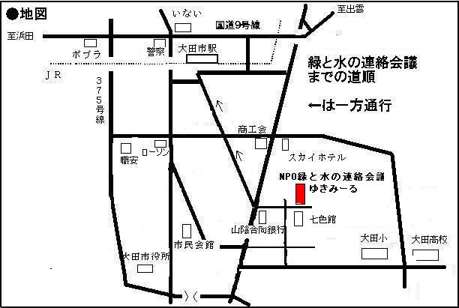

＜申込方法とお問合せ先＞
下記の「参加申込書」に必要事項を記入し、以下のところまでメール・FAX・郵送のいずれかで送付して下さい。
- 締切は特に設けておりません。

【緑と水の連絡会議】
ginmori@hotmail.co.jp（和田）
TEL:090-6837-3008 FAX: 0854-84-0262
〒694-0064 島根県大田市大田町大田イ376-1

━━━━━━━━━━━━━━━━━━━━━━━━━━━━━━━━━━━━━━━━━━━━━━━━━━━━━━━━

竹林ピック 参加申込書

＊ 記入後、以下のところまでメール・FAX・郵送のいずれかで送付して下さい。
【緑と水の連絡会議】
ginmori@hotmail.co.jp（和田）
TEL:090-6837-3008 FAX: 0854-84-0262
〒694-0064 島根県大田市大田町大田イ376-1＊

★は必須項目です。住所や生年月日は会場の利用手続き、メールアドレスは事務連絡等で必要となりますが、
それ以外の目的でご本人の許可なく、事務局・実行委員会の外部に公開することはございません。
- - - - - - - - - - - - - - - - - - - - - - - - - - - - - - - - - - - - - - - - - - - - - - -

別紙の「参加者募集要項」に記載された内容・ルールを了承し、参加を申し込みます。

（ふりがな★）
氏名★： 生年月日★：１９ 年 月 日

性別★：{女・男} TEL： 携帯：

住所★：〒 （都道府県） {市・町・村}

メールアドレス★：
参加日時★： 日 時 ～ 日 時 当日支払う参加費の合計★： 円
（ ）２泊３日（NICE会員4,０00円、非会員5,000円
（ ）１泊２日部分参加（NICE会員2,０00円、非会員2,500円）
集合場所★（ ）大阪からレンタカーを希望 （ ）ゆきみーるに直接集合
その他、何でも（プログラムへの提案・アイデア、不安なこと・質問、配慮が必要なことなど）

事例報告がある方は、お手数ですが下記にもご記入ください！
所属している森林関連の活動団体名（あれば）：

団体での役職： 団体のURL：
報告内容（あてはまるもの全てにマルをして下さい。）
＜時期・場所・内容など（簡潔に）＞
（ ）竹林景観整備：

（ ）竹林活用：

（ ）森林ボランティア活動 ：

（ ）他 ：

＊ 機会があれば特に紹介したいイチオシの活動

「竹林ピック」に期待すること（あれば）


━━━━━━━━━━━━━━━━━━━━━━━━━━━━━━━━━━━━━━━━━━━━━━━━━━━━━━━━
特定非営利活動法人 ＮＩＣＥ（日本国際ワークキャンプセンター）関西オフィス

